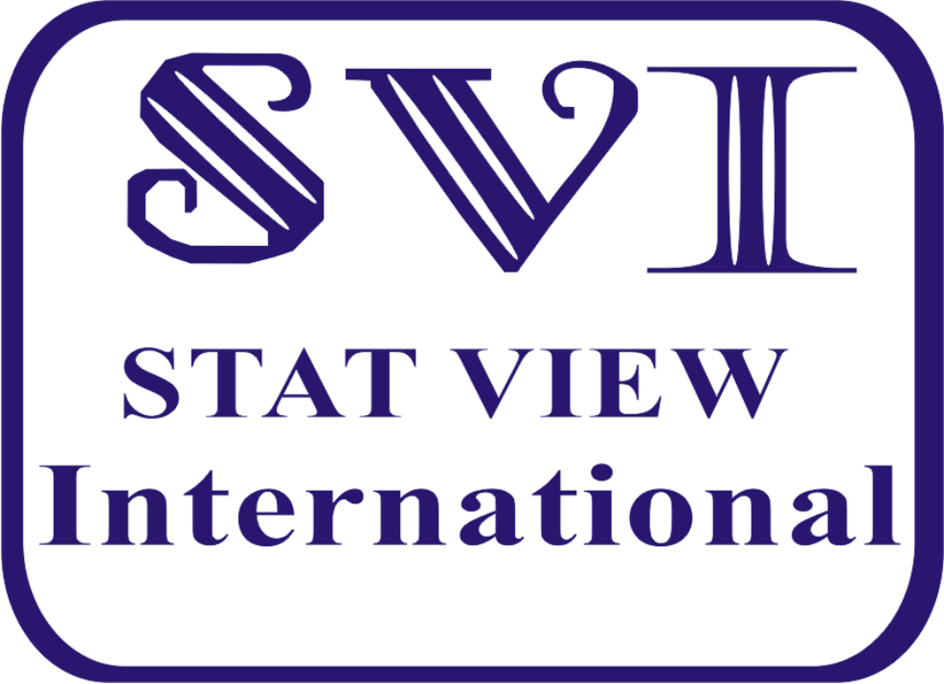
Conakry, République de Guinée
15 juillet 2020

Communiqué de presse

Mal desservis, la plupart des Guinéens sont insatisfaits de la réponse du gouvernement en matière de fourniture d’électricité fiable
Selon la plus récente enquête d’Afrobarometer, seulement deux Guinéens sur 10 bénéficient d’une source fiable d’électricité, et la plupart des citoyens se prononcent insatisfaits des efforts du gouvernement en matière de fourniture d’électricité.
Seulement un tiers des Guinéens déclarent que leur ménage est raccordé au réseau d’Electricité de Guinée (EDG), avec une disparité très marquée entre les villes et le milieu rural.
Parmi le tiers des Guinéens qui recourent à des sources d’énergie autres que le réseau d’EDG, les panneaux solaires et les groupes électrogènes sont les deux principales alternatives utilisées.
Alors que l’accès à l’électricité est la troisième priorité à laquelle le gouvernement actuel devrait s’attaquer selon les Guinéens, moins de deux citoyens sur 10 approuvent la réponse du gouvernement en matière de fourniture fiable d’électricité.
Résultats clés
- Le réseau électrique est disponible dans quatre sur 10 des zones visitées (40%) lors de l’enquête. En milieu rural, il n’est disponible que dans une sur 10 des zones (9%) (Figure 1).
- Seulement un tiers (33%) des Guinéens affirment que leurs ménages sont raccordés au réseau électrique d’EDG (Electricité de Guinée). En milieu rural, ce n’est que 3% (Figure 2).
- Seulement deux Guinéens sur 10 disposent de l’électricité « tout le temps » (20%) ou « la plupart du temps » (11%) (Figure 3).
- Les panneaux solaires et les groupes électrogènes sont les sources alternatives d’électricité les plus utilisées, respectivement par 16% et 12% des Guinéens (Figure 4).
- L’accès à l’électricité vient en troisième position des priorités auxquels le gouvernement devrait s’attaquer, selon les répondants (Figure 5).
- Plus de huit Guinéens sur 10 (83%) estiment que la performance du gouvernement en matière de fourniture d’électricité est « plutôt mal » ou « très mal ». Ce sentiment est plus partagé en milieu rural (95%) qu’en milieu urbain (65%), qui est mieux servi (Figure 6).
Afrobarometer
Afrobarometer est un réseau panafricain et non-partisan de recherche par sondage qui produit des données fiables sur les expériences et appréciations des Africains relatives à la démocratie, à la gouvernance, et à la qualité de vie. Sept rounds d’enquêtes ont été réalisés dans un maximum de 38 pays entre 1999 et 2018. Les enquêtes du Round 8 en 2019/2020 sont prévues pour au moins 35 pays. Afrobarometer réalise des entretiens face-à-face dans la langue du répondant avec des échantillons représentatifs à l'échelle nationale.
L’équipe d’Afrobarometer en Guinée, conduite par Stat View International, s’est entretenue avec 1.200 adultes guinéens en novembre-décembre 2019. Un échantillon de cette taille produit des résultats nationaux avec des marges d'erreur de +/-3 points de pourcentage à un niveau de confiance de 95%. Des enquêtes précédentes ont été menées en Guinée en 2013 et 2015.
Figures
Figure 1: Disponibilité du réseau électrique dans les zones enquêtées | par groupe socio-démographique | Guinée | 2019

Observation des enquêteurs: Les services suivants sont-ils disponibles dans cette unité d’échantillonnage/zone de dénombrement: Réseau électrique accessible à la plupart des maisons? (% « oui »)

Figure 2: Ménages raccordés au réseau électrique | Guinée | 2019

Question posée aux répondants: Votre domicile est-il raccordé au réseau électrique de l’EDG (Electricité de Guinée)? (% « oui »)
Figure 3: Fréquence de disponibilité du réseau électrique dans les zones enquêtées | par groupe socio-démographique | Guinée | 2019

Questions posées aux répondants: Votre domicile est-il raccordé au réseau électrique de l’EDG (Electricité de Guinée)? (Si « oui »:) Quelle est la fréquence de disponibilité de l’électricité?
Figure 4: Autres sources d’électricité que le réseau électrique | Guinée | 2019

Questions posées aux répondants: Votre ménage utilise-t-il toute une autre source d’électricité que le réseau électrique de l’EDG (Electricité de Guinée)? Si oui, quelle est cette source d’électricité?
Figure 5: Problèmes les plus importants | Guinée | 2019

Question posée aux répondants: A votre avis, quels sont les problèmes les plus importants auxquels le pays fait face et auxquels le gouvernement devrait s’attaquer?

Figure 6: Performance du gouvernement: Fourniture fiable d’électricité | par groupe socio-démographique | Guinée | 2019

Question posée aux répondants: Qualifier la manière, bonne ou mauvaise, dont le gouvernement actuel répond aux préoccupations suivantes, ou n’en avez-vous pas suffisamment entendu parler pour vous prononcer: Fourniture fiable d'électricité? (% qui disent « très bien » ou « plutôt bien »)
Pour plus d’informations, veuillez contacter:
Stat View International
Aliou Barry
Telephone: (+224) 622 21 59 97
Email: aliou.newton@gmail.com

Veuillez consulter:
www.statviewinternational.com
www.afrobarometer.org

Suivez nos résultats sur #VoicesAfrica.

/Afrobarometer @Afrobarometer

